**Informe de Impacto Mediático ODUCAL y Graduación**

Este informe analiza la cobertura mediática generada por dos eventos celebrados en la Pontificia Universidad Católica Madre y Maestra (PUCMM): la Asamblea de la Organización de Universidades Católicas de América Latina y el Caribe (ODUCAL) y la Graduación número 112 de campus de Santiago.

Este análisis parte de un informe del software Meltwater, que analizó las noticias relacionadas con contenido de la “PUCMM”, desde el martes 3 al lunes 9 de junio. Este servicio detectó un total de 115 noticias generadas.

# Resumen General

* **Total de noticias analizadas: 115**
* Noticias relacionadas con ODUCAL: 82
* Noticias relacionadas con la Graduación: 23
* Otras noticias sin relación directa: 10

# Cobertura sobre ODUCAL

La cobertura mediática de ODUCAL tuvo su mayor concentración los días 4, 5 y 6 de junio, destacándose la participación de autoridades académicas y el lanzamiento de iniciativas en salud mental. Un total de 82 notas reflejaron el interés de los medios en este evento, con especial énfasis en los temas de colaboración interuniversitaria, liderazgo educativo y salud mental.

# Cobertura sobre la Graduación 112

La ceremonia de graduación celebrada el 7 de junio generó 23 publicaciones, la mayoría en medios nacionales. El enfoque principal estuvo en el índice de empleabilidad (95%), el discurso del orador invitado, Miguel de Camps, y en historias inspiradoras como la de Carolina Campaña Sánchez, graduanda de honor. La cobertura se concentró los días 7, 8 y 9 de junio.

**Publicaciones de periodicos impresos relacionadas con la**

**XXI Asamblea de ODUCAL**

**Listín Diario**

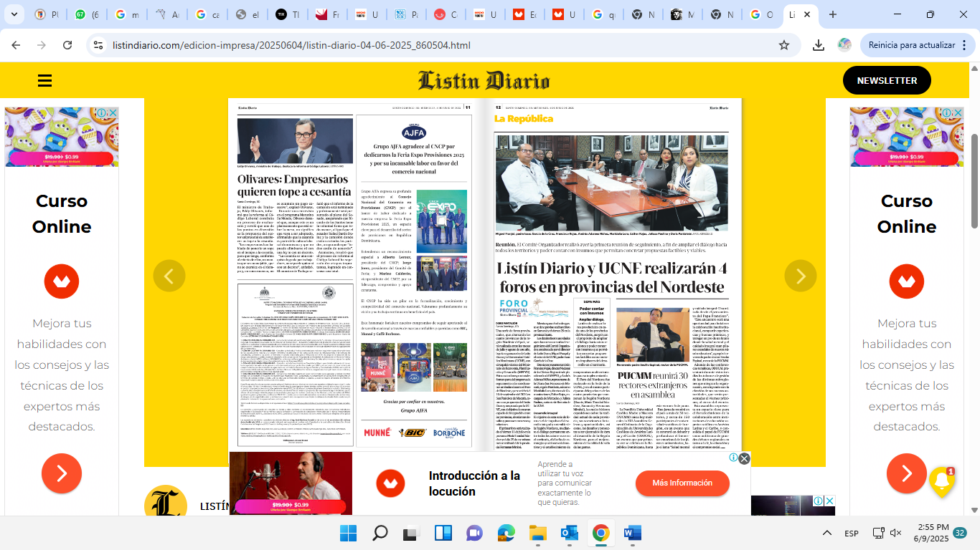**Miercoles 4 Junio 2025**

**Jueves 05 junio 2025**

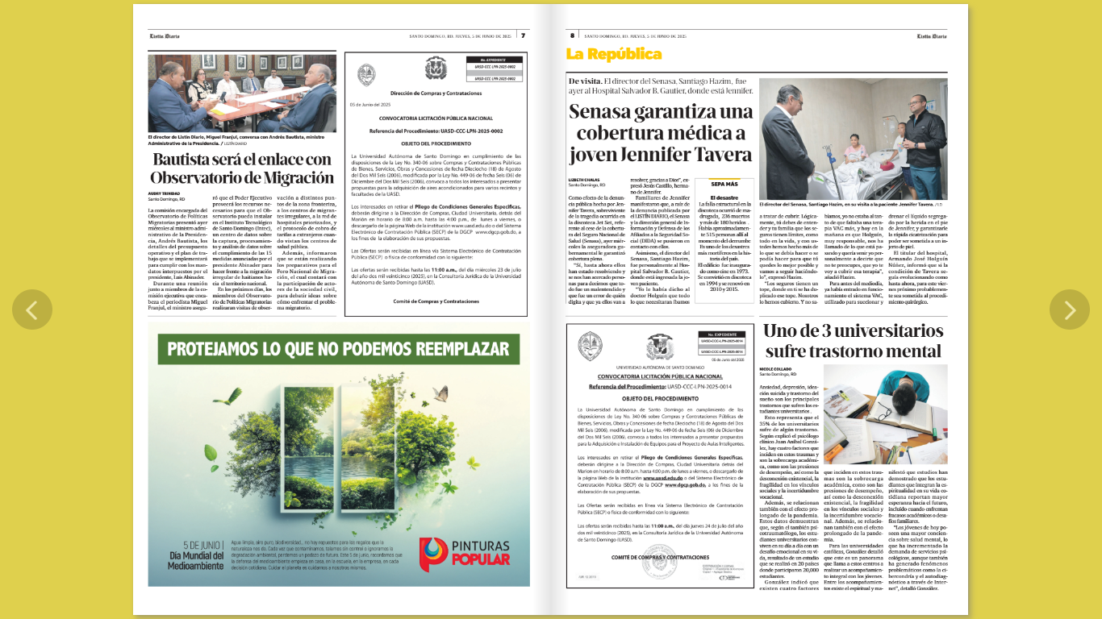

**Viernes 6 junio 2025**

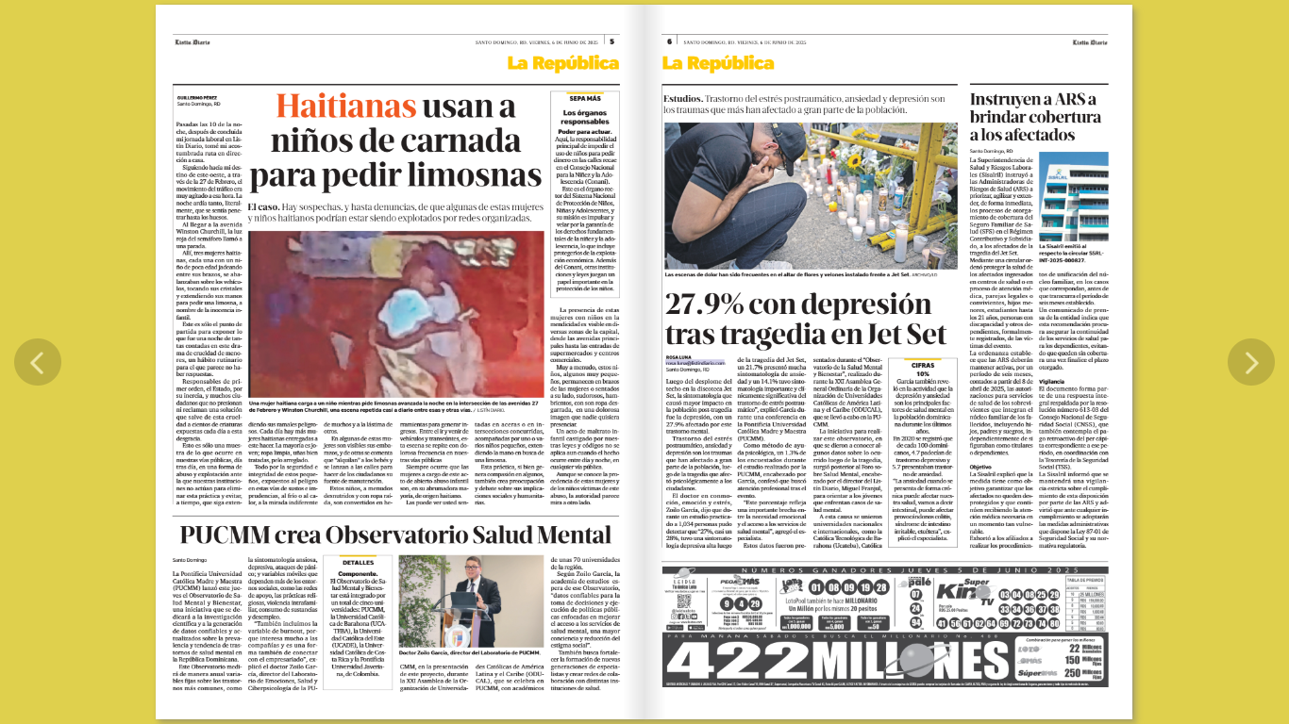

**Diario Libre**

**Jueves 05 junio 2025**

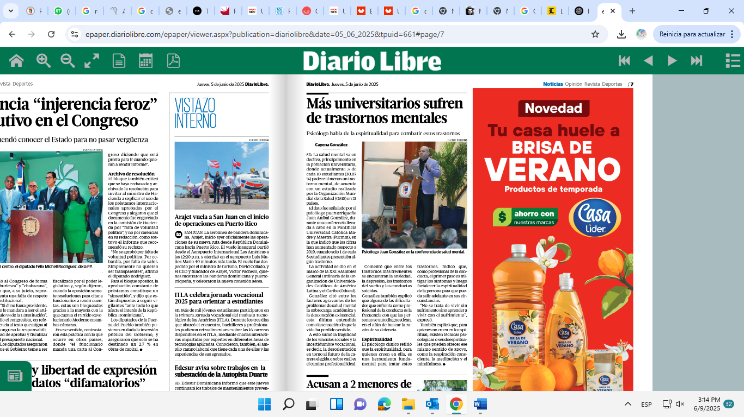

**Viernes 6 junio 2025**

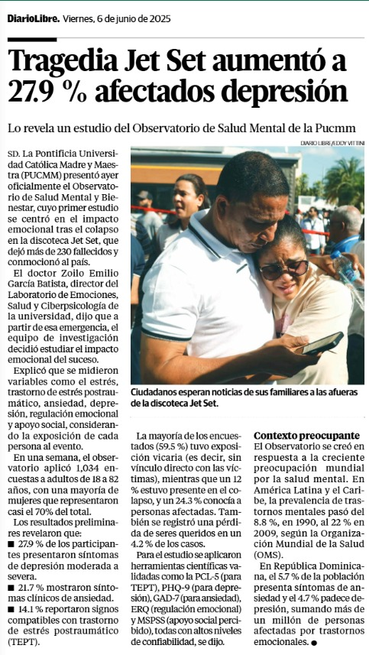

**Lunes 9 junio 2025**

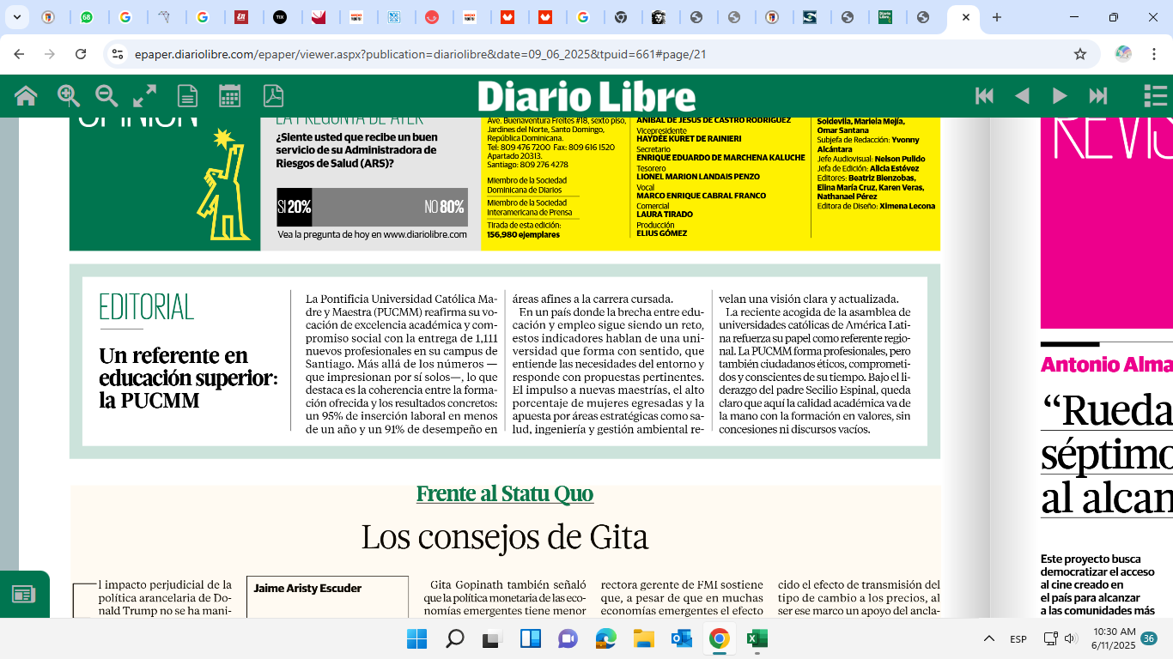

**Periódico HOY**

**Jueves 05 junio 2025**

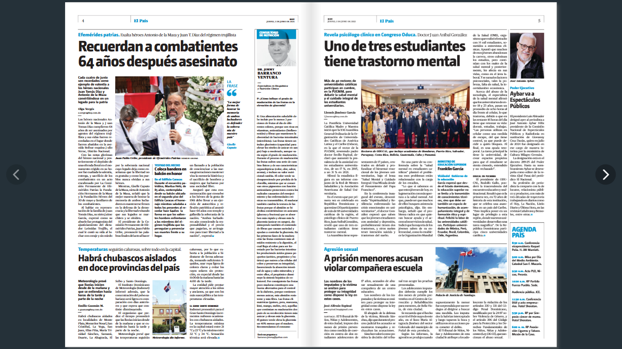

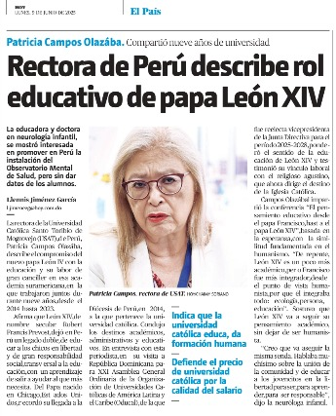

**Sábado 7 junio 2025**

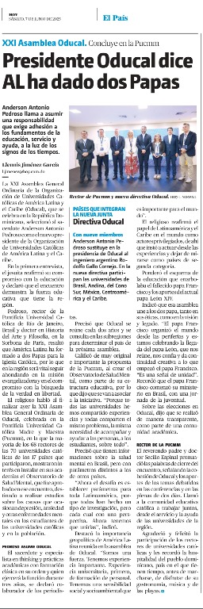

**Viernes 06 junio 2025**

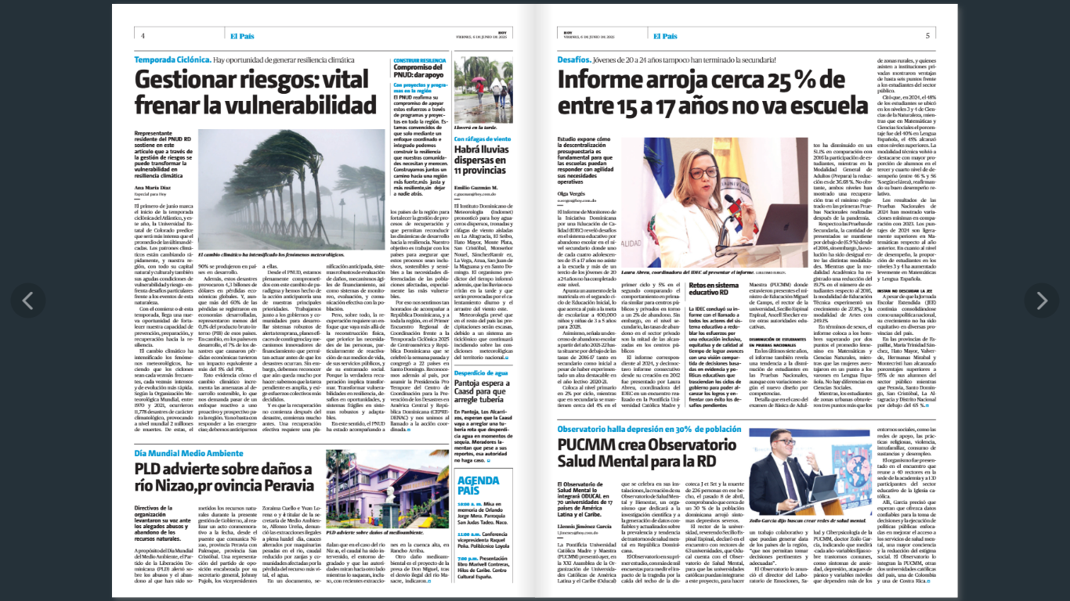

**El Caribe**

**Miércoles 04 junio 2025**

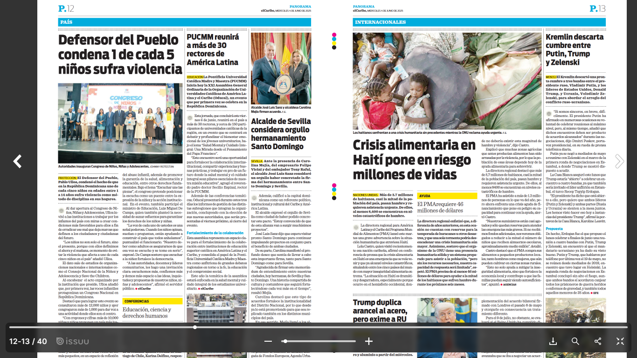

**Jueves 05 junio 2025**

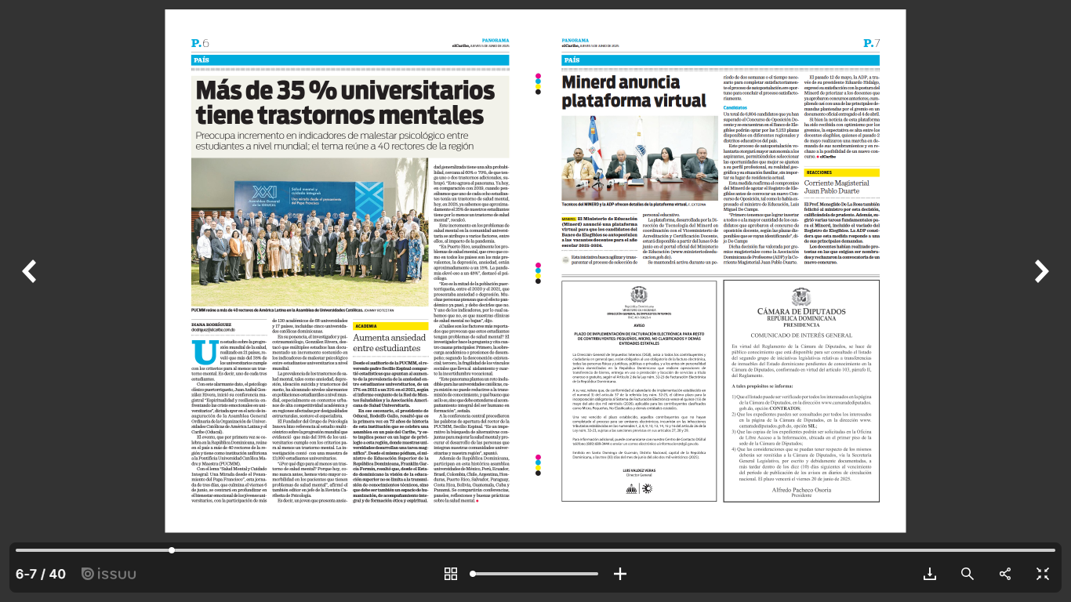

**Viernes 06 junio 2025**

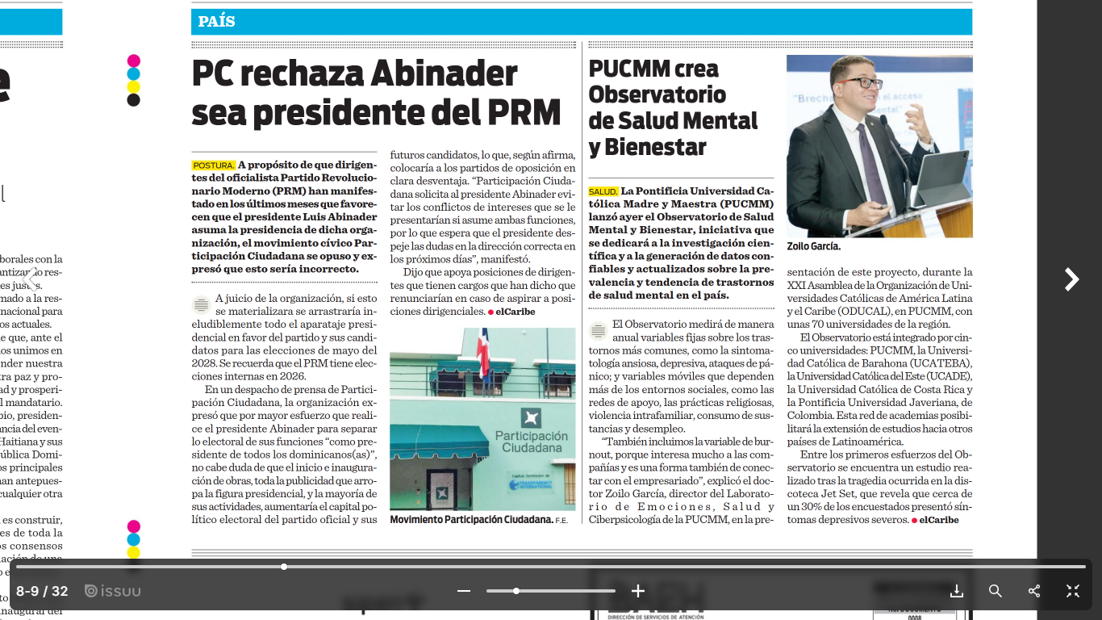

**Sábado 7 junio 2025**

